«ШВП- школьники выбирают профессию!»
Каждый год группа инициативных ребят из Совета Старшеклассников гимназии№1 участвует в конкурсе «Я-гражданин России» и проводят социальный проект.
Тема появилась сама собой – выбор профессии. Эта тема важна и актуальна, мы провели соцопрос, в котором приняли участие 435 ребят средней и старшей школы с 7 по 11 класс.
Опрос показал следующие результаты:
32,6% учеников отпределились со свое будущей профессией;
46,4% учеников не определились с будущей профессией;
21% учеников затрудняются ответить.
Таким образом мы смогли заключить, что почти 70% учеников не определились с будущей профессией или затрудняются с выбором, что делают это тему действительно важной для современных детей. Мы решили организовать встречи с людьми интересных профессий из числа наших родителей.

Нами было организовано уже несколько встреч с родителями разных профессий: помощниками прокурора, федеральным судьёй, преподавателями ВУЗов, адвокатами, врачами различных направлений: гинеколог, косметолог, терапевт, стоматолог.
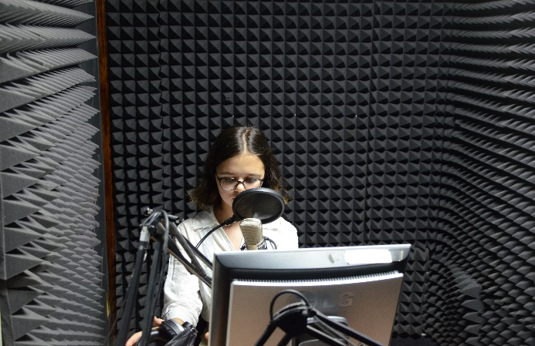
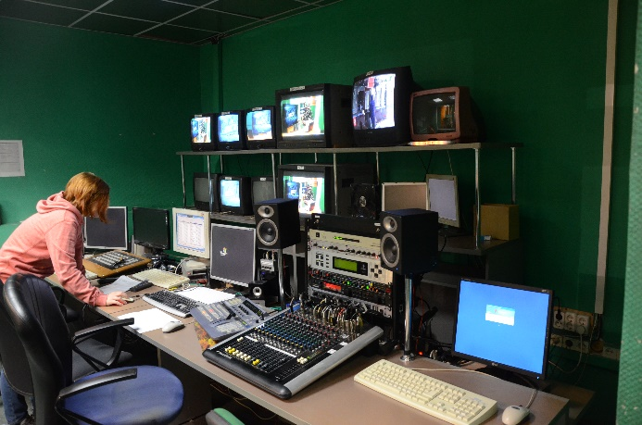
Были организованы экскурсии на телевидение «31 канал», мы узнали, как устроено телевидение, с нами поделились «секретами закулисья», а также провели в павильоны, в которых происходят съёмки. Ребята попробовали себя в роли ведущего криминальных новостей, прогноза погоды, чрезвычайных новостей, и даже радиоведущих. Было очень занимательно читать по суфлеру с необходимой интонацией, смотреть в камеру, стоя на фоне хромакея, рассказывать прогноз погоды и наблюдать самого себя на экране, сидеть в наушниках и с микрофоном в радиостудии. Работа журналиста очень интересная, но и не простая, это мы и увидели. Кому-то из ребят эта экскурсия помогла сделать выбор будущей своей профессии и определиться с направлением будущего.
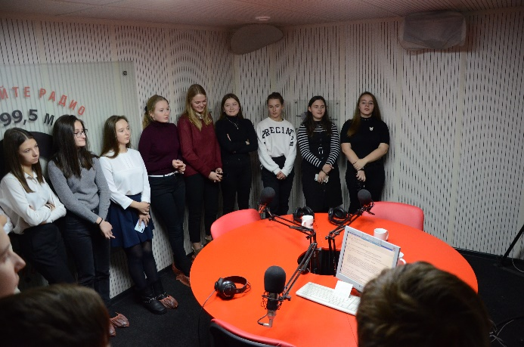
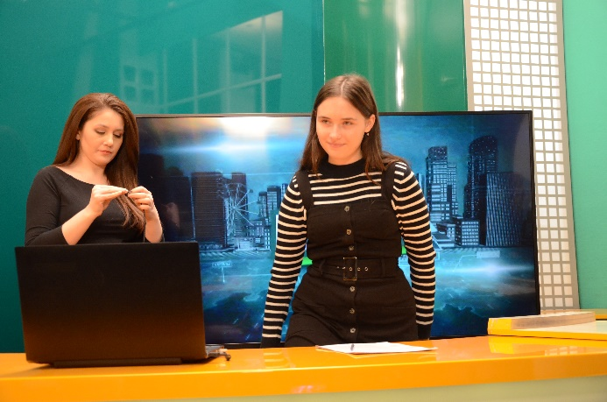
Мы ходили на экскурсию на предприятие АО «НПО «Электромашина» – предприятие по разработке, производству и ремонту электрооборудования, электрических систем и отдельных блоков для специальной продукции и продукции производственно-технического назначения, где ребята узнали о производственном цикле предприятия.
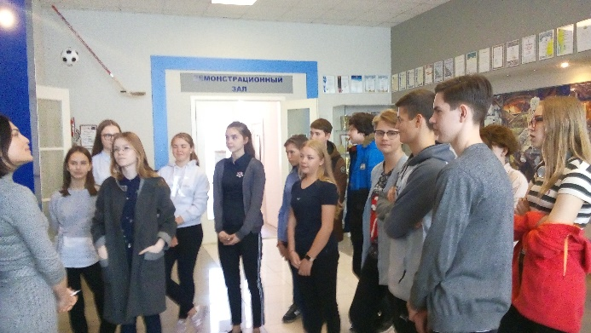
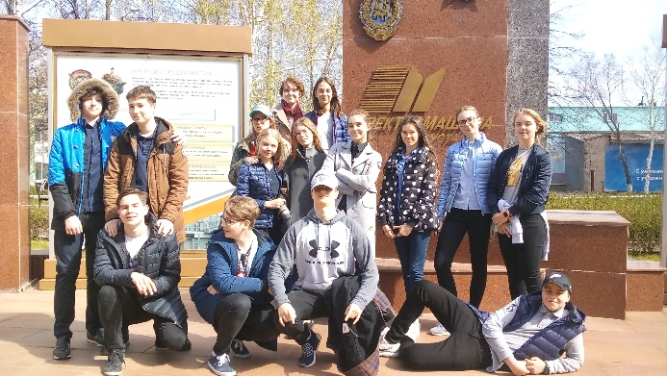
Ученики
Кроме того, мы принимаем участие в таких проектах, как «Точка роста», «Билет в будущее», ««День без турникетов».
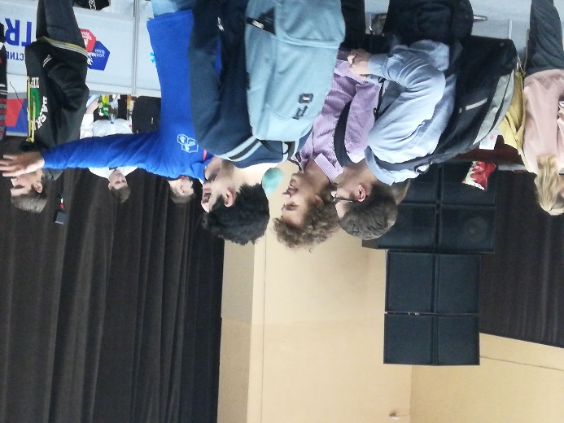
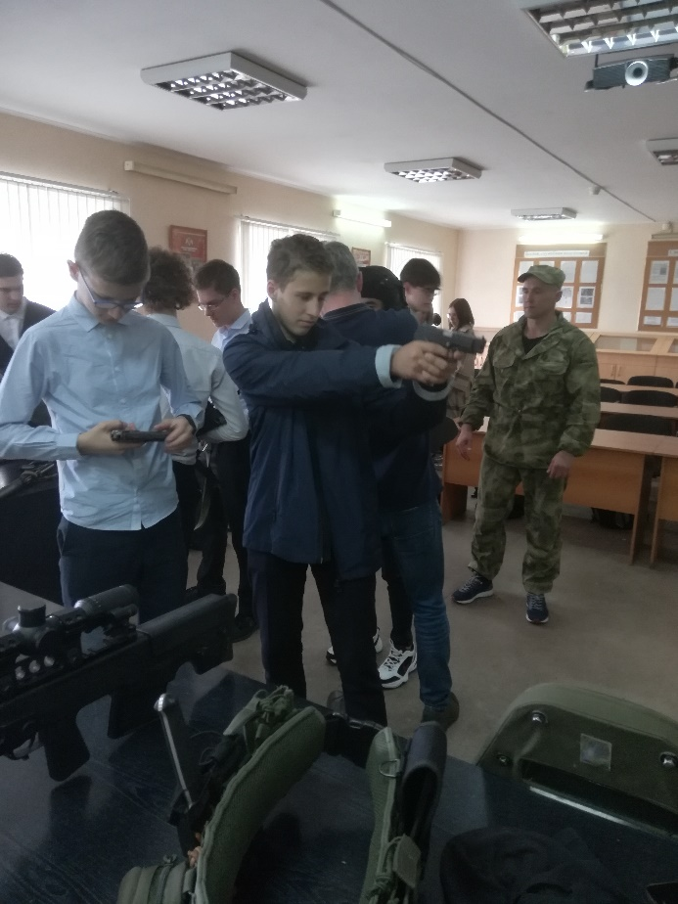
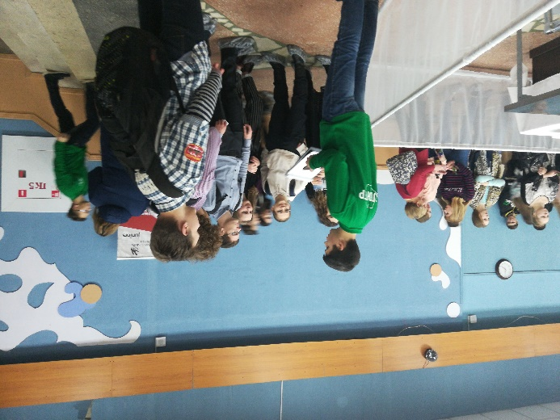
Также посетили воинскую часть «Специальный отряд быстрого реагирования». Ребятам была проведена экскурсия по части, познакомили с устройством и бытом офицеров, рассказали об оружии, сводили в тир, где мы стреляли из пистолета «Макарова».
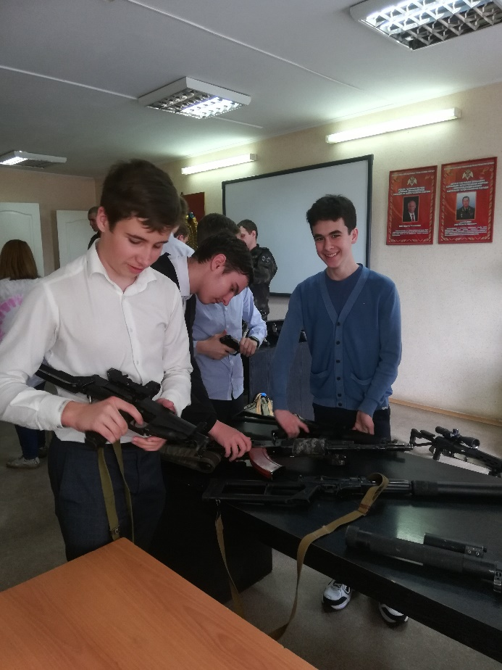
Организовывая встречи с профессионалами, ученики могут задать волнующие их вопросы, да и просто послушать о той или иной сфере деятельности, чтобы лучше ее узнать и понять, хочешь ты быть представителем этой профессии или же нет.
Этот список не является окончательным в нашей школе будут проводиться ещё встречи. Самое интересное, что в этих встречах заинтересованы как наши родители, так и дети!
Благодаря этому социальному проекту мы помогаем ребятам определиться с выбором будущей профессией.

